Муниципальное бюджетное дошкольное образовательное учреждение Алексеевский детский сад №1 «Ромашка» Алексеевского муниципального района Республики Татарстан  422900, п.г.т. Алексеевское  ул. Павёлкина д. 30  тел. 8 (84341) 2-52-65  ИНН 1605002397 КПП 160501001  ОГРН 1021605754532  e-mail: Ds1.Alx@tatar.ru | 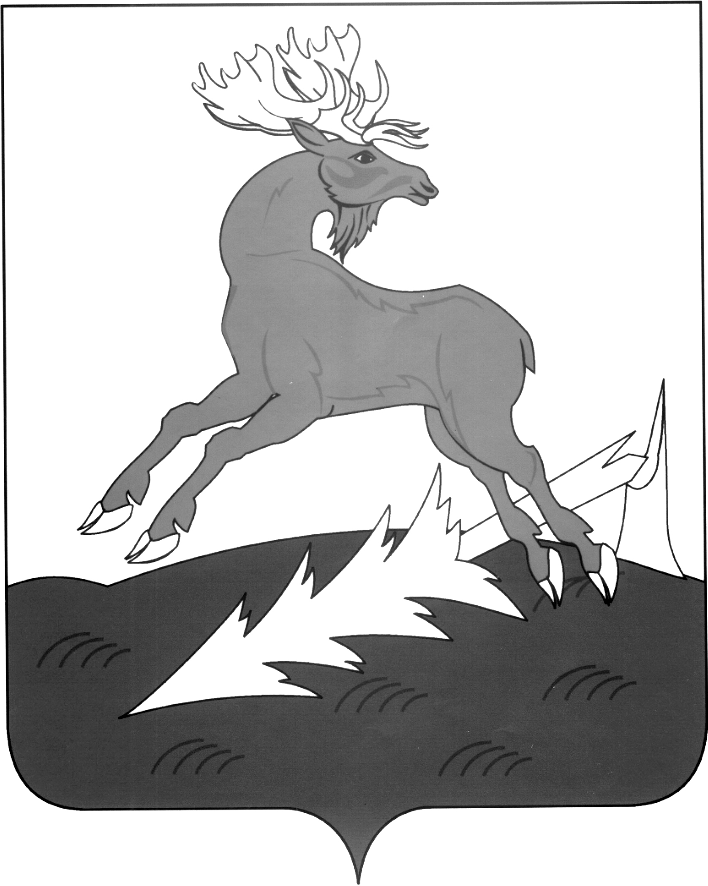 | Татарстан Республикасы  Алексеевск муниципаль районың  №1 Алексеевск “Ак чәчәк” балалар  бакчасы муниципаль мәктәпкәчә белем биру учреҗдениесе  422900, Алексеевск ш.т.б.  Павёлкина ур. 30  тел. 8 (84341) 2-52-65  ИНН 1605002397  КПП 160501001  ОГРН 1021605754532  e-mail: Ds1.Alx@tatar.ru

____________________________________________________________________________________________

ПРИКАЗ
30.05.2014 г. № 36-од

Об организации деятельности по подготовке к введению ФГОС ДО

В связи с утверждением приказом Минобрнауки России от 17.10.2013 № 1155 Федерального государственного образовательного стандарта дошкольного образования, вступившего в силу 1 января 2014 г., приказом Министерства образования и науки Республики Татарстан от 23.04.2014 года №2295/14 «О внедрении федерального государственного образовательного стандарта дошкольного образования», в целях эффективной организации деятельности по подготовке к введению ФГОС ДО и управления процессом введения ФГОС ДО
приказываю:
- Утвердить план действий по обеспечению введения федерального государственного образовательного стандарта дошкольного образования в МБДОУ Алексеевском детском саде №1 «Ромашка» (Приложение 1).
- Создать рабочую группу по разработке ООП ДО и осуществлению методического сопровождения подготовки ДОУ к введению ФГОС ДО в составе:
  - Председатель - Имамутдинова Н.Р., старший воспитатель
Члены группы: Савинова Г.А., воспитатель
Статуева Е.П., воспитатель
Волостнова О.А., воспитатель
Сергевнина С.В., воспитатель
Комлева О.А., воспитатель
Козлова С.В., воспитатель
- Утвердить Положение о рабочей группе по разработке ООП ДО (Приложение 2).
- Рабочей группе педагогов ДОУ разработать план деятельности рабочей группы по и приступить к реализации мероприятий плана - графика по введению федерального государственного образовательного стандарта дошкольного образования в ДОУ со 02.06.2014 года, ответственный старший воспитатель Имамутдинова Н.Р.
- Старшему воспитателю Имамутдиновой Н.Р. провести разъяснительную работу со всеми воспитателями на тему: «Изучаем ФГОС ДО»
6. Контроль за исполнением приказа оставляю за собой.

Заведующий: ____________ Э.Н. Иванова

С приказом ознакомлены:

_________________ Имамутдинова Н.Р. ___________ Комлева О.А.

_________________ Савинова Г.А. ___________ Козлова С.В.

_________________ Статуева Е.П. ____________ Волостнова О.А.

_________________Сергевнина С.В

